Côtes de veau rôtie au jus de persil
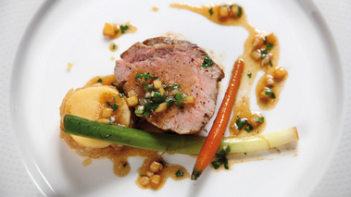
Pour 4 personnes
Préparation : 10 min
Cuisson : 30 min

Ingrédients
- 2 côtes de veau « sous la mère » de 450 g chacune
- 1 kg de petites pommes de terre dites « grenaille »
- 30 g de beurre
- 1 c à soupe bombée de crème épaisse
- 1 c à café de fond de veau en poudre
- 1 bouquet de persil plat
- 4 c à soupe d’huile d’olive
- 1 feuille de laurier
- Fleur de sel, sel et poivre

Préparation
- Faites rissoler les pommes de terre (sans les peler) avec 2 cuillerées à soupe d'huile et le laurier dans une cocotte à couvert pendant 30 min environ.
- Remuez souvent sans les piquer.
- En même temps, faites fondre le beurre avec le reste d'huile dans une sauteuse. Faites revenir les côtes de veau à feu vif sur les deux faces. Salez et poivrez-les, baissez le feu et faites cuire à couvert pendant 10 à 12 min en les retournant à mi-cuisson.
- Lavez le persil, coupez les tiges à mi-hauteur. Faites bouillir 25 cl d'eau avec le fond de veau dans une casserole. Ajoutez le persil et comptez 3 min de cuisson. Mixez puis ajoutez la crème. Salez, poivrez, mélangez et gardez au chaud.
- Posez les côtes de veau sur un plat de service chaud et couvrez d'une double feuille d'aluminium pour les laisser reposer 5 min (cette étape est indispensable). Versez le jus rendu par la viande dans le jus de Persil.
- Disposez les pommes de terre autour de la viande et assaisonnez de fleur de sel. Versez un cordon de jus de persil autour des côtes de veau et servez aussitôt.

Servez ce plat accompagné d’un Château La Rame, Cadillac Côtes de Bordeaux.

